A REGISZTRÁCIÓ:

Azok a kollégák, akik nem rendelkeznek ERA hozzáféréssel, a következő linken keresztül tudnak regisztrálni: https://era.mnb.hu/ERA.WEB/RegDb/Registration.

FONTOS! Az ERA „Elektronikus ügyintézés – GIRO Hitelesítő tábla” szolgáltatás csak tanúsítvány alapú hozzáféréssel érhető el.

A regisztráció során az „Elektronikus ügyintézés – GIRO Hitelesítő tábla” elnevezésű szolgáltatást szükséges választani.

Azoknak a munkatársaknak, akik már rendelkeznek aktív ERA tanúsítvány alapú regisztrációval, az ERA-ba történő bejelentkezést követően Szolgáltatás bővítésre van szükségük, amelyet a Regisztrációs adatbázis/Intézmények - szolgáltatások/Szolgáltatások bővítése gombra kattintva tudnak megtenni.

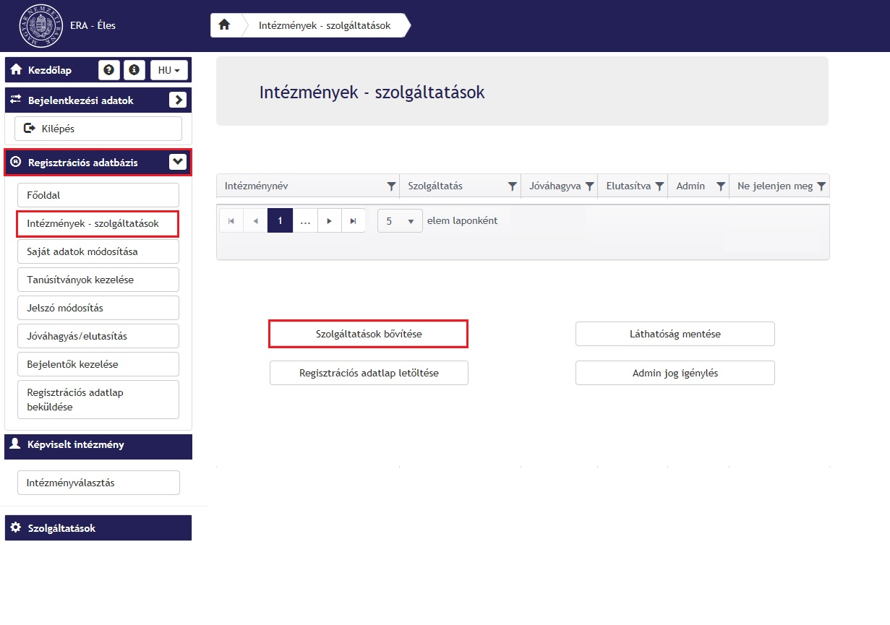
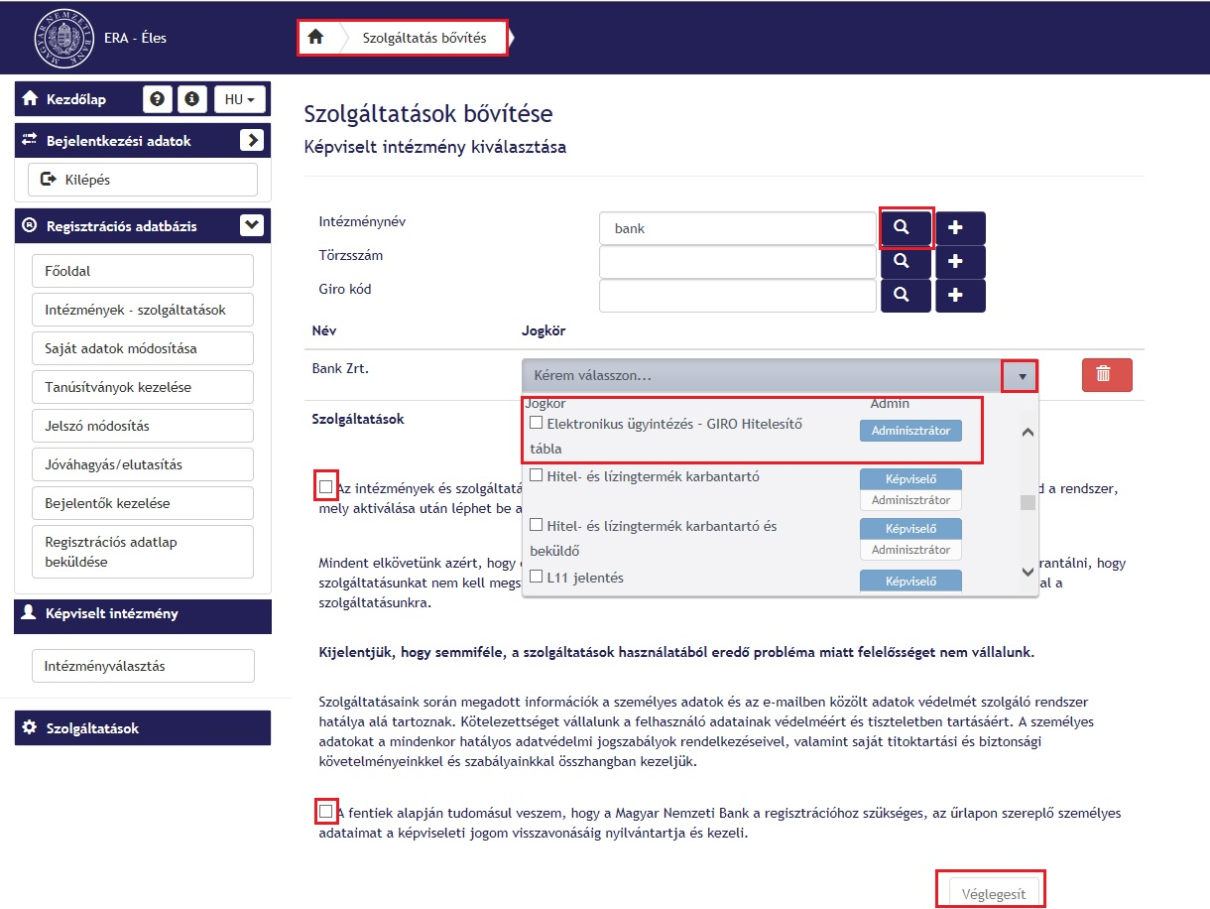

Az éles ERA rendszer használatához elküldött regisztrációs adatlap felülvizsgálatára és a szolgáltatás jóváhagyására a regisztrációs adatlap beérkezésétől számított 3-5 munkanapon belül kerül sor.

A regisztráció jóváhagyásával kapcsolatos kérdésekben az adatszolgaltatas@mnb.hu címen kaphatnak felvilágosítást.

Lehetőség van a szolgáltatás és űrlap tesztelésére, melyet az ERA oktató környezetben tudnak megtenni. Ehhez szintén szükséges a regisztrációs folyamatot elvégezni, hasonlóan az éles ERA rendszerben történő regisztrációhoz, azzal a különbséggel, hogy a regisztrációs adatlapot elegendő email-ben elküldeni a ght@mnb.hu címre.

Kapcsolódó információk az ERA rendszerről a https://era.mnb.hu/ERA.WEB/contents/sugo linken találhatók.

A bankszakmai kérdéseiket, illetve az űrlappal kapcsolatos technikai kérdéseket a ght@mnb.hu e-mail címre várjuk. A regisztrációval és az ERA rendszerrel kapcsolatos kérdéseket és problémákat továbbra is a 1818@mnb.hu vagy az eform@mnb.hu címen várjuk.

AZ ŰRLAP KITÖLTÉSE

A Hitelesítő tábla szabvány leírás a GIRO Zrt honlapján elérhető.

Fontos, hogy az űrlapok benyújtása egyedileg történik, jelenleg tömeges módosításra nincs lehetőség.
Napon belül ugyanazon fiókra történő módosítás beküldése nem lehetséges, kérjük erre kiemelten figyeljenek.

Bejelentkezés és a szolgáltatás kiválasztása után, ki kell választani a megfelelő űrlapot:

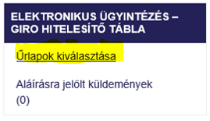

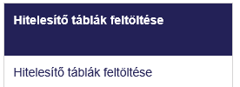

Kétfajta űrlap választható ki:
- új bankfiók nyitás, vagy meglévő adatok módosítása

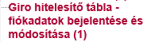
- bankfiók megszüntetése

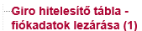

- GIRO HITELESÍTŐ TÁBLA FIÓKADATOK BEJELENTÉSE/MÓDOSÍTÁSA:

- az űrlap kiválasztása

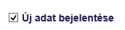, majd a tovább gomb megnyomása után megnyílik a kitöltendő űrlap.

Az adatok kitöltéséhez először meg kell adni az hatálybalépés kezdete dátumot, amikortól a változtatás érvényes lesz:
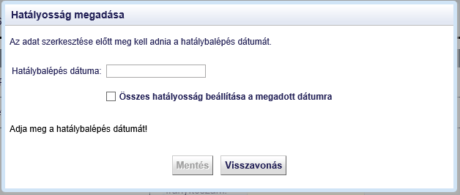

Az összes hatályosság check boxot ha bepipáljuk, akkor az űrlapon minden mező ezzel a dátummal kerül módosításra, amelyikben módosítás történt.

A mentés gomb megnyomása után kinyílik az űrlap.

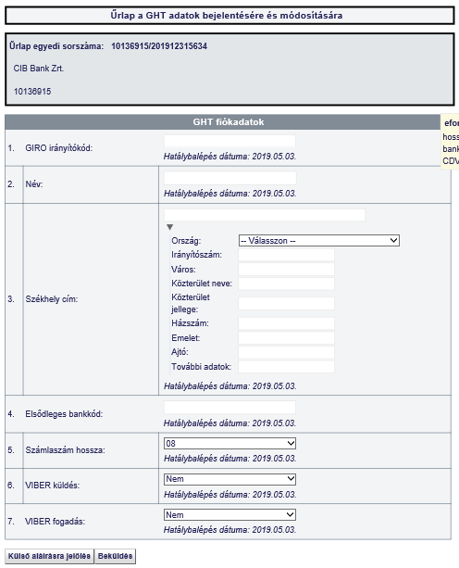

MEZŐK KITÖLTÉSE:
  - GIRO IRÁNYÍTÓKÓD: 8 karakter (bbbffffA – bbb=bankkód, ffff=fiókkód, A=CDV)
- NÉV: bankfiók elevezése
- SZÉKHELY CÍM: bankfiók cím adatai
- ELSŐDLEGES BANKKÓD: 3 numerikus karakter (a rendszertag által elsődlegesen használt bankkód, amelyet egységesen kell feltüntetni a rendszertag által bejelentett összes fiók esetében)
- SZÁMLASZÁM HOSSZA: 2 numerikus karakter, alábbiak választhatóak:
- 08 a bank nem adta meg az általa használt számlaszámok hosszát
- 16 a bank 16 karakter hosszúságú számlaszámot használ
- 24 a bank 24 karakter hosszúságú számlaszámot használ
- 40 a bank vegyes (16/24 karakter) hosszúságú számlaszámot használ
  - VIBER KÜLDÉS:
    - S – az ügyfél küldhet VIBER-be
    - szóköz – az ügyfél nem küldhet VIBER-be
- VIBER FOGADÁS
    - R – az ügyfél fogadhat VIBER-ben
    - szóköz – az ügyfél nem fogadhat VIBER-ben

Általános szabályok:

A fiókkódra vonatkozó korlátozások:
- csak az érvényes hitelesítő táblában már létező bankkódhoz tartozhat
- a bank csak a saját, vagy a levelezett hitelintézeteihez tartozó bankkódokhoz tartozó fiókkódokat vihet be
- a fiókkódnak CDV-helyesnek kell lennie
- nem lehet már létező fiókot újra felvinni

Módosítani engedélyezett fiókkódok: minden olyan, amelyik a bejelentő bankhoz tartozik, illetve amelyik az ő kódja „alá” van bejelentve (levelezettek).

Egyéb módosítást (G-közvetlen kód, G-jellegkód, GID szám, BIC kód, illetve VIBER jelző (Direkt/indirekt) AFR mezők), az MNB felé küldött kérelemmel lehet igényelni.
Fontos, hogy továbbra is csak levélben kérhetőek a klíringtagságot érintő változtatások (ezek átvezetéséhez tipikusan más, papír alapú dokumentumok, pl. MNB-engedély, Technikai Minősítő Tanúsítvány, cégbírósági kivonat, stb. vizsgálata szükséges).

- GIRO HITELESÍTŐ TÁBLA FIÓKADATOK LEZÁRÁSA

  - az űrlap kiválasztása

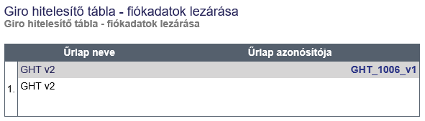

A törlendő fiók kiválasztása után a tovább gombra kattintunk:
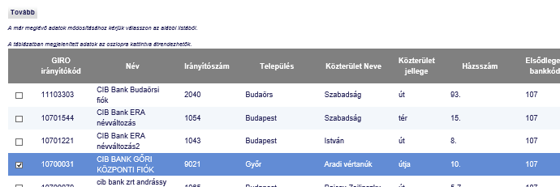

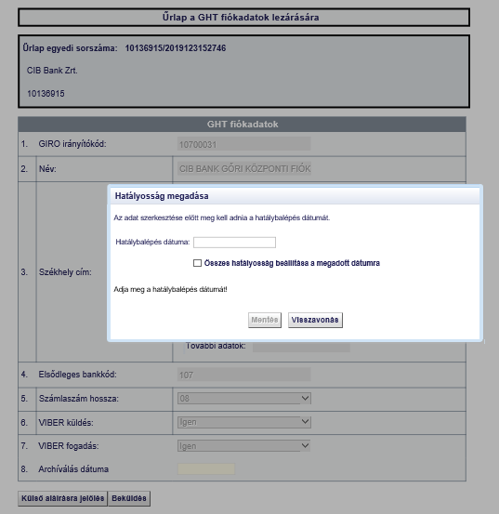

Meg kell adni, hogy mikortól lesz érvénytelen a kiválasztott fiók: 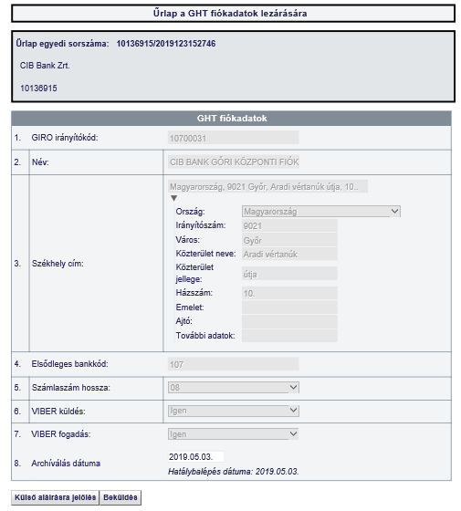

Archiválás dátuma: azt az időpontot kell megadni, amelyik időszakba eső hitelesítő táblából szeretnék törölni az adatot. Például, ha a cél az, hogy 2019. 07. 01-vel hatályos hitelesítő táblában már ne szerepeljen az adott fiók, akkor a 2019. 05. 15. - 2019. 06. 06. benyújtási időszak közötti dátumot kell kiválasztani.

Általános szabályok törlésre vonatkozóan:

- A törlendő fióknak léteznie kell
- A fiókot a banknak joga van törölni, mert saját vagy levelezett bankkóddal kezdődik
- Nem törölhető VIBER direkt fiók (a [V-jel] mező értéke “D”)
- Nem törölhető BKR publishing fiók (a [G-jel] mező értéke “P”)
- Törlési művelet kizárólag a fiókkód alapján történik, így eltérő név és cím esetében is végrehajtásra kerül.

A fiókváltozások, új fiók bejelentése, fiók lezárása után a Beküldés gombra kell kattintani, ezzel elindítjuk a
beküldés folyamatát.

Digitális aláírással kell ellátni a beküldendő dokumentumot:

A tartalmakat ellenőrztem check boksz kijelölése után, ki kell választani a tanúsítványt, végül alá kell írni.
A módosítás ezáltal beküldésre kerül, megjelenik a küldemény azonosító száma, mely alapján bármikor visszakereshető a beküldött űrlap a küldemény naplóban, az ERA rendszerben:

A küldeménynaplóban látható:

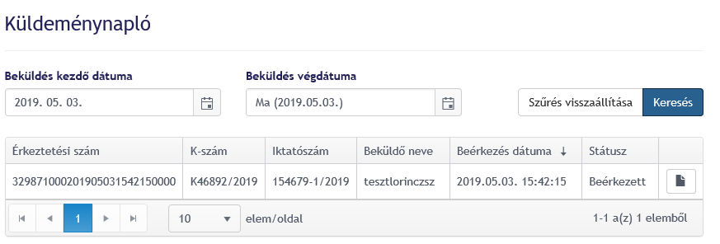

A dokumentum 7zip típusú tömörítéssel és jelszóval van ellátva. A dokumentum letöltése után mailen érkezik meg a kibontáshoz szükséges jelszó. Minden letöltéshez saját jelszó tartozik.

A módosítás beküldés sikerességéről, illetve sikertelenségéről mail értesítést küld a rendszer a felhasználónak. Amennyiben a beküldés sikertelen, a mailben szerepel a hiba oka.

